日本手話学会 2022年12月発行
Newsletter (2022) vol.2

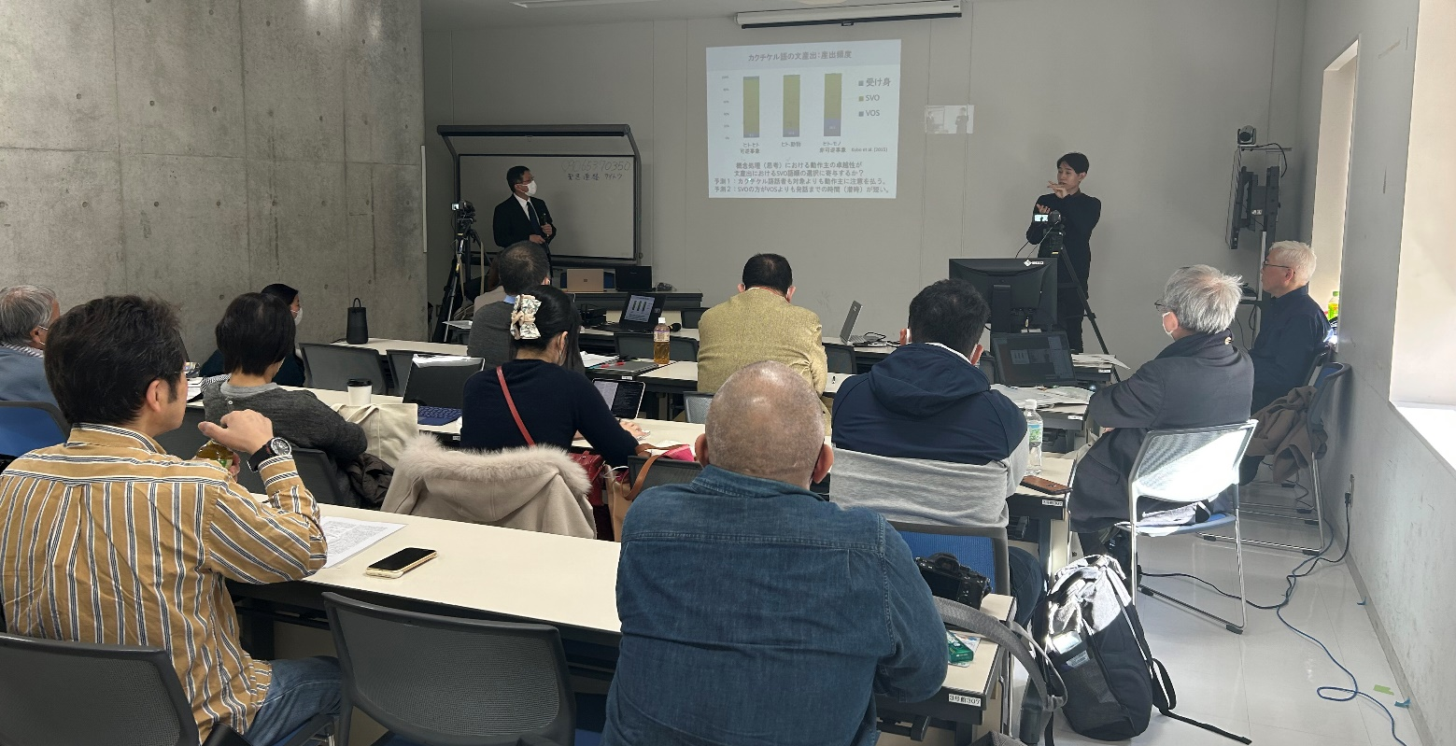
第４８回日本手話学会大会

2022年12月10日（土）10時より17時まで、東京大学・先端科学技術研究センター（東京都目黒区）において、第48回日本手話学会大会が開催され、２件の基調講演、総会、および５件の研究発表がおこなわれた。
参加者は事前参加申込者33名、当日参加者７名に上った。その他に通訳者６名、要員３名が配置された。基調講演および研究発表の演題などは次の通りである。

基調講演１「カクチケル語にみる語順と認識」小泉政利氏（東北大学）・木山幸子氏（東北大学）
基調講演２「指さしと相互行為：会話における指さしの多様な働きと指示の達成」 安井永子氏（名古屋大学）
研究発表１「現代ラオス手話の語順」池田ますみ（国立民族学博物館）・遠藤栄太（香港中文大学）
研究発表２「指差構文にみるオシツオサレツ表象」末森明夫（産業技術総合研究所）
研究発表３「日本手話の音声的手型と音素的手型」原大介（豊田工業大学）・三輪誠（豊田工業大学）
研究発表４「文末詞としての日本手話関西地域変種/ほんま/をめぐる考察」森壮也（アジア経済研究所）松⾕千寿（奈良県）
研究発表５「手話言語における「心」」髙山守（東京大学）
基調講演２件のうち１件、研究発表５件のうち３件がオンライン発表であった。また質疑応答のときもオンライン参加した会員からも質問が寄せられるなど、対面形式とオンライン形式を組み合わせたhybrid形式が定着しつつあることを窺わせた。
しかしながら、総会では「やはり対面形式のほうが大会に参加したという実感をもてる」という発言もみられるなど、会員たちの間でも必ずしもオンライン形式が全面的に支持されているわけではない事情が窺われた。
また総会では「手話学会の会員も10年前の３分の２近くに減っており、このまま手話学会は自然消滅するのでは…」という報告に、聾者・聴覚障害者たちから質問や意見が相次ぎ、理事が回答に詰まる場面もみられた。今後は中堅・若手研究者や在野研究者、さらには聾者や聴覚障害者、手話通訳者などが手話学会の大会やセミナーに参加しやすいような環境を整備していくことが望まれよう。詳細については総会議事録を参照されたい。
第49回大会の日時および会場は未定ではあるものの、2023年の春頃には発表される予定である。また2023年度はセミナーや研究会なども実施することが期待される。

